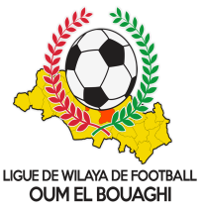
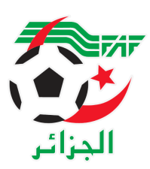
FEDERATION ALGERIENNE DE FOOTBALL
LIGUE DE WILAYA DE FOOTBALL D’OUM EL BOUAGHI

PROGRAMMATION 3eme Journée
« ECOLES DE FOOTBALL)
Saison 2022-2023
* GROUPE « A » EST
VENDREDI 24/02/2023
Lieux | Rencontres | Heures | OBS
BIR TERCHE | ASSN – ESSR | 9H30
BIR TERCHE | CAM – USZH | 10H30

SAMEDI 25/02/2023
Lieux | Rencontres | Heures | OBS
ZERDANI.H | USSR – USC | 16H00

* GROUPE « B » EST
VENDREDI 24/02/2023
Lieux | Rencontres | Heures | OBS
BERRICHE | USB – AAJF | 9H30
MESKIANA | IRBM – JASAB | 9H30
F’KIRINA | NRAON – ASCKS | 9H30
*******************************************
* GROUPE « A » OUEST
VENDREDI 24/02/2023
Lieux | Rencontres | Heures | OBS
AIN M’LILA | MAM – MSN | 14H30
SAMEDI 25/02/2023
Lieux | Rencontres | Heures | OBS
OULED HAMLA | AOH – GRAM | 9H30
AIN M’LILA | CSRAM – RCAM | 9h00

* GROUPE « B » OUEST
VENDREDI 24/02/2023
Lieux | Rencontres | Heures | OBS
AIN FAKROUN | OAF - ESAM | 9H30
SAMEDI 25/02/2023
Lieux | Rencontres | Heures | OBS
OULED GACEM | RBOG – CHT | 9H30
SIGUS | DJS – RBBS | 10H00
SOUS TOUTES RESERVES

RAPPEL ( Article 21 )
Il est porté a votre connaissance que l’application de l’article 21 des règlements généraux de la FAF est obligatoire pour toutes rencontres officielles.
À cet effet les clubs qui reçoivent doivent obligatoirement s’assurer de la présence d’un médecin et d’une ambulance si l’absence du médecin ou de l’ambulance est constatée par l’arbitre celui-ci annule la rencontre et le club est sanctionne par l’article 21 des R/G de la FAF.

CONSULTATION DU SITE INTERNET
Les clubs sont tenus de consulter le Site Internet de la ligue
http://www.lwfoeb.dz/
pour prendre connaissance des éventuelles modifications dans la programmation et changements des lieux de rencontres et/ou horaire.

